INSTITUTO POLITÉCNICO NACIONAL


ESCUELA SUPERIOR DE CÓMPUTO

Trabajo Terminal I

“Prototipo de aplicación para la detección de deficiencia de nutrientes en cultivos de hidroponía”

Reporte final

Presenta:

Edgar Rodrigo Arredondo Basurto

Directores:

Dr. José Félix Serrano Talamantes
Ing. Eduardo Gutiérrez Aldana



Resumen

El objetivo de este proyecto es desarrollar un prototipo de aplicación de visión por computadora que analiza imágenes de hojas de cultivos con una enfermedad visible. Como resultado se obtiene un probable diagnóstico de la enfermedad de la planta.

Debido a la amplia variedad de plantas y la consecuente variedad de forma de hojas, el prototipo está diseñado para operar con imágenes de un conjunto definido de plantas cuya hojas tienen una geometría similar, siendo este conjunto formado por las plantas de frijol, café, papa, soya, tabaco, tomate y fresa.

De forma similar, este prototipo diagnóstica enfermedades relacionadas exclusivamente con deficiencias de potasio. Esto último a consecuencia de la gran similitud de los síntomas presentes por deficiencias de otros minerales, tales como hierro, nitrógeno, zinc y manganeso. Esta similitud resulta una seria dificultad para el diagnóstico únicamente por síntomas visibles en la hoja, incluso para los expertos en el área.

La aplicación de visión por computadora esta dividida en las siguientes etapas.

Adquisición. En la imagen de entrada debe estar enfocada exclusivamente en una de las hojas enfermas de la planta. En el fondo de la imagen no se tienen restricciones.

Segmentación. Se separa de la imagen únicamente la sección correspondiente a la hoja, que es donde se encuentra la información necesaria para realizar el diagnóstico. Lo anterior se realiza empleando un algoritmo de aprendizaje para la detección de objetos, en este caso entrenado para encontrar hojas.

Extracción de descriptores. De la hoja se obtienen los parámetros que sirven para determinar si la misma presenta una deficiencia de potasio.

Clasificador. Algoritmo que evalúa si los descriptores obtenidos corresponden o no a los de una planta con deficiencia de potasio.

Abstract

índice general

Capítulo 1

Introducción

La hidroponía es la técnica de producción intensiva de plantas, que se caracteriza por abastecer el agua y los nutrientes de manera controlada y de proporcionar a las plantas los elementos nutritivos en las concentraciones y proporciones mas adecuadas, a través de una solución de elementos esenciales, como son nitrógeno, fósforo, potasio, calcio, magnesio, azufre, etc. Para su aplicación se utilizan sustratos inertes diferentes al suelo a los que se les adiciona en forma constante una solución nutritiva, preparada a partir de fertilizantes comerciales; con esto se logra un medio que proporciona las condiciones físicas, químicas y sanitarias más adecuadas para el desarrollo de los cultivos.

La hidroponia ha sido utilizada en forma comercial desde hace 50 años y se ha adaptado a diferentes situaciones, tanto con cultivos al aire libre como bajo condiciones de invernadero. Este sistema de producción es importante porque permite cultivar especies para el consumo humano en regiones donde no existe suelo, sobre concreto o en pequeñas superficies protegidas o no protegidas [1].

La solución nutritiva es una parte fundamental de un sistema de hidroponía, ya que básicamente es la que sustituye los nutrientes que las plantas obtienen del suelo. Si existe una deficiencia de algún nutriente en la solución, se genera una anormalidad dentro de la estructura fisiológica de la planta, dando como resultado plantas enanas, poco follaje, tallos flácidos, aborción de flores como frutos, entre otros.

Generalmente las hojas de la planta son las primeras en mostrar los síntomas de una deficiencia de nutrientes. Estas suelen presentar un cambio de coloración que corresponde con la deficiencia de un nutriente en particular. En particular, una planta con deficiencia de potasio presenta una coloración amarilla que se genera en el borde de las hojas, seguido de una desecación conforme avanza la deficiencia[2] (Figura 1.1).

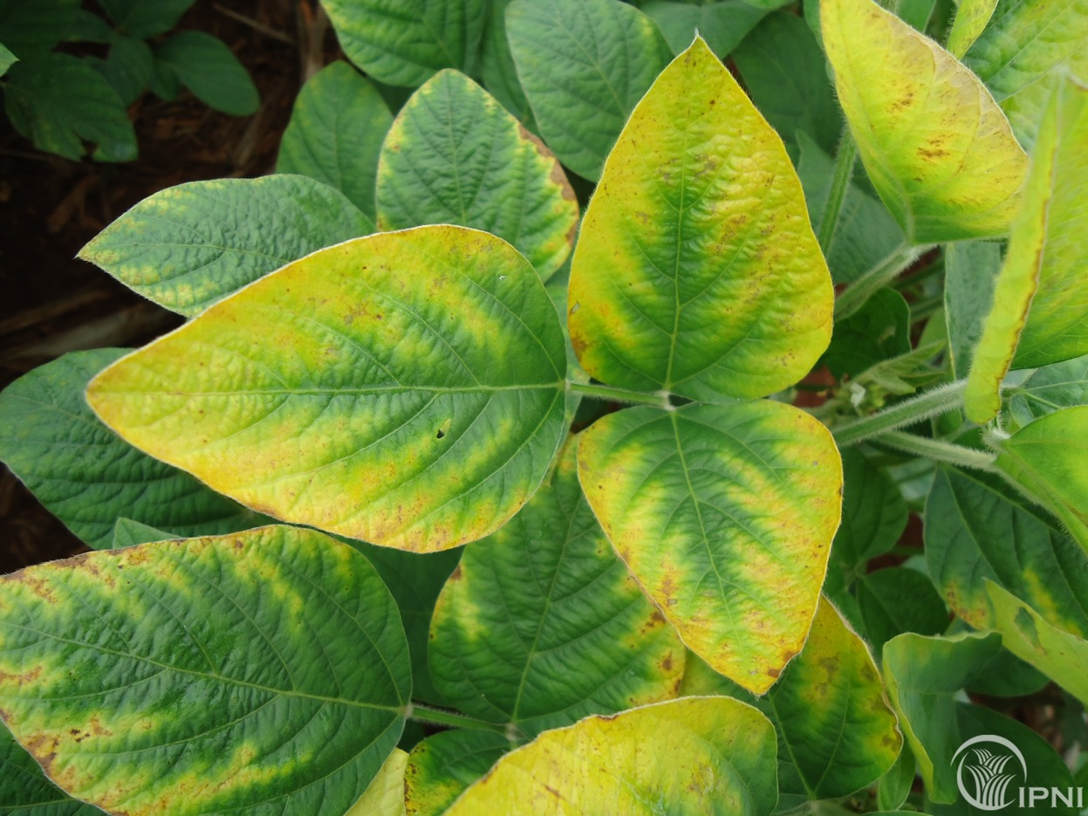
Figura 1.1. Síntomas de una deficiencia de potasio en una plata de soya [3].

El prototipo propuesto tiene como finalidad ayudar al agricultor a diagnosticar una deficiencia de potasio con el fin de corregirla lo más pronto posible evitando así que la enfermedad se distribuya a toda la planta y afecte los frutos.

1.1 Objetivos.

Los objetivos a continuación expuestos corresponden principalmente al diseño del prototipo, acciones que son correspondientes a Trabajo Terminal I, de acuerdo a la planificación propuesta.

1.1.2 Objetivo general.

Diseñar y desarrollar el prototipo de una aplicación de visión por computadora que analiza imágenes de hojas con una anormalidad visible y realiza un diagnostico de una posible deficiencia de potasio, en un subconjunto definido de plantas.

1.1.3 Objetivos particulares.

- Definir y diseñar el proceso de segmentación de una hoja, sin considerar restricciones en el fondo de la imagen.
- Definir los descriptores adecuados para la clasificación de las hojas y diseñar el método de extracción de los mismos.
- Realizar el análisis y selección del algoritmo clasificador.
- Análisis y selección del lenguaje y entorno de desarrollo de la aplicación para el usuario.

1.2 Componentes del prototipo.

De forma general, en la figura 1.2 se muestra un diagrama a bloques que presenta las distintas etapas por las que esta formado el sistema, siendo descritas cada una en los siguientes capítulos.

Figura 1.2 Etapas del sistema.

Capítulo 2

Marco teórico

El componente principal de este proyecto es el sistema de visión por computadora cuyo objetivo es detectar y diagnosticar una posible deficiencia de nutrientes. Este componente esta dividido a su vez en las etapas de adquisición de la imagen, segmentación en regiones de interés (hojas de la planta), extracción de descriptores y clasificación. A continuación se presenta información referente a estas etapas.

Detección de objetos mediante visión por computadora.

La detección de objetos es el proceso de encontrar instancias de objetos de la realidad tales como rostros, edificios, autos, señales de tránsito, etc., en imágenes o vídeos. Los algoritmos de detección de objetos generalmente usan características extraídas de la imagen junto con algoritmos de aprendizaje automático para reconocer instancias de alguna categoría de objetos[4]. En los párrafos siguientes se abordan algunos de estos algoritmos para la detección de objetos.

Detección de objetos Viola-Jones
El algoritmo de Viola-Jones es un método de detección de objetos que se usa ampliamente en la detección de caras en imágenes y video, sin embargo puede usarse para la detección de otras clases de objetos. En este algoritmos existen tres ingredientes en concreto que permiten una rápida y precisa detección: la imagen integral para la computación de los descriptores, el algoritmo de aprendizaje Adaboost para la selección de los descriptores y una cascada atencional [5].

El algoritmo Viola-Jones usa descriptores Haar-like, que son la multiplicación escalar entre la imagen y unas plantillas Haar-like (Figura 2.1).


Figura 2.1 Cinco tipos de plantillas Haar-like.

Para el cálculo de los descriptores resulta bastante útil la imagen integral. La imagen integral en la posición (x,y) está definida como la suma de la intensidad de los pixeles que se encuentran arriba y a la izquierda del pixel (x,y) de forma inclusiva (Figura 2.2).

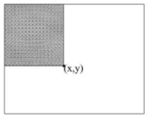
Figura 2.2 Representación esquemática del cálculo de la imagen integral.

Los pasos generales de este algoritmo son los siguientes:

1. Obtener los descriptores Haar-like de un conjunto predefinido de muestras positivas y negativas del objeto de interés.

2. Seleccionar únicamente los descriptores con un significado útil empleando el algoritmo AdaBoost

3. Entrenar un clasificador en cascada con los descriptores seleccionados, tanto del conjunto de muestras positivas como negativas.

4. El clasificador está ahora entrenado y listo para ser aplicado al conjunto de imágenes de prueba.

Clasificación SVM con descriptores de histogramas de gradientes orientados (HOG)

HOG es un descriptor de la imagen que utiliza el gradiente en cada uno de los píxeles como información básica. Los descriptores HOG pueden ser usados para la detección de de objetos mediante el siguiente algoritmo [6]:

1. Obtener P muestras positivas del objeto de interés que se quiere detectar y extraer los descriptores HOG de esas muestras.

2. Obtener N muestras negativas que no contengan nada del objeto a detectar y extraer los descriptores HOG des esas muestras. En general se considera que N >> P.

3. Entrenar una Máquina de Vectores de Soporte (SVM) lineal con las muestras positivas y negativas.

4. Aplicar hard-negative mining, esto es desplazar desde la esquina superior derecha de la imagen una ventana hacía la derecha y hacía abajo de la imagen, y en cada punto computar los descriptores HOG y aplicar el clasificador. Si el clasificador da como resultado un falso positivo, es decir, detecta un objeto donde en realidad no se encuentra guardar la muestra dentro de la ventana. Al terminar volver a entrenar la SVM agregando al conjunto de muestras negativas las nuevas muestras obtenidas en este paso.

5. El clasificador está ahora entrenado y listo para ser aplicado al conjunto de imágenes de prueba.

Capítulo 3.

Adquisición de la imagen.

Es bastante común pensar que cualquier defecto en la imagen puede ser corregido mediante algoritmos de tratamiento de imágenes, lo cual para la mayoría de los casos es correcto, sin embargo esto implica tiempo de cómputo que puede incrementar considerablemente el tiempo de respuesta del sistema.

Por lo tanto, adquirir una imagen que cumpla con ciertas condiciones de iluminación, enfoque y/o posición puede ayudar en gran medida a facilitar la obtención de resultados esperados por parte de la aplicación.

En muchas aplicaciones de visión por computadora se restringe el entorno en el que se captura la imagen: compartimentos cerrados con una iluminación controlada y la posición de la cámara fija.

En el prototipo a desarrollar en este proyecto, dado el entorno en el que se desarrolla la hidroponía, es difícil solicitar al usuario que tome la fotografía con cierto nivel de iluminación. En cambio es más sencillo controlar la posición en que se toma la fotografía.

Es así que las restricciones que se tienen para la captura de la imagen son:

1. Capturar una sola hoja enferma de la planta.

2. Capturar la hoja de forma vertical ubicada en el centro de la imagen.

La primer restricción reduce el tiempo de cómputo de la detección de la deficiencia, ya que basta con una sola hoja que presente los síntomas para realizar el análisis. Si se capturan más hojas es posible que primero se analicen hojas sanas antes de llegar a la primero hoja enferma incrementándose el tiempo de cómputo.

La segunda restricción ayuda al proceso de segmentación que, como se verá más adelante, consiste de un algoritmo de detección de objetos. El algoritmo es alimentado con un conjunto de muestras de hojas que se encuentran en dicha posición.

Un ejemplo de una imagen que cumple con ambas restricciones se muestra en la figura 3.1 [7].

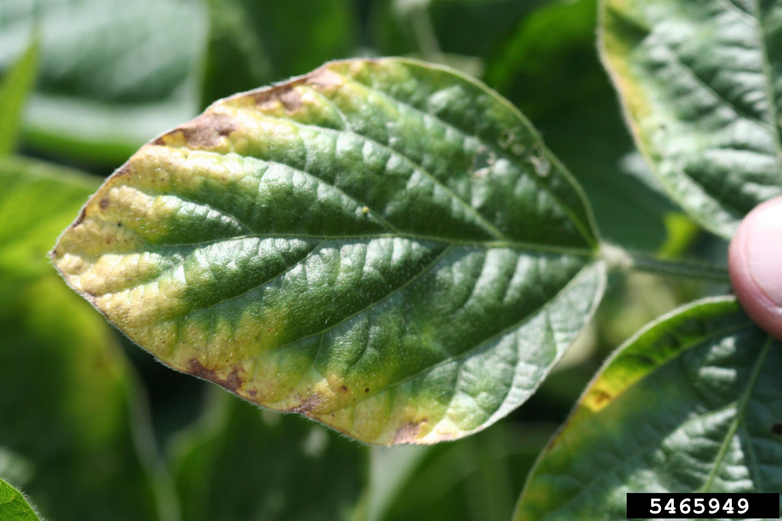
Figura 3.1 Ejemplo de captura de hoja enferma.
Capitulo 4.

Segmentación

El proceso de segmentación consiste en obtener únicamente la información que resulta útil de la imagen, y lo demás descartarlo, siendo en este proyecto la hoja de la planta el objeto que contiene la información útil y el resto de la imagen termina siendo irrelevante.

Es así que la segmentación se convierte en un problema de detección de objetos, en este caso hojas. Como se describió en el marco teórico existen diversas metodologías y algoritmos para la detección de objetos en imágenes, siendo los dos que se abordaron de forma general el algoritmo de Viola-Jones basada en descriptores Haar-like y la clasificación SVM con descriptores HOG.

Sin embargo, el algoritmo de Viola-Jones presenta una serie de inconvenientes. Suele presentar constantemente falsos positivos o el caso contrario, no detectar un objeto que si se encuentra en la imagen. Para evitar esto se deben usar unos conjuntos bastante grandes de imágenes de muestra para entrenar el clasificador.

En cambio, el uso de descriptores HOG para la descripción de objetos es bastante usado y con muy buenos resultados. El método del Histograma de Gradientes Orientados sugerido por Dalal and Triggs en el 2005 en el articulo Histograma de Gradientes Orientados para la Detección Humana demostró que el descriptor HOG junto con una Máquina de Vectores de Soporte (SVM) lineal puede ser usada para entrenar clasificadores de objetos altamente precisos, en su caso, detectores de personas.

Por estas razones se opto por la implementación de un detector de hojas mediante descriptores de histograma de gradientes orientados. Esto será desarrollado con la biblioteca de OpenCV.
Referencias.

- SAGARPA. Hidroponia rústica. [En línea] Disponible en: http://www.sagarpa.gob.mx.
- Comercializadora Hydro Environment S.A. DE C.V. Deficiencia de los nutrientes en las plantas. [En línea] Disponible en: http://hydroenv.com.mx/
- IPNI. Potassium Deficiency Symptom Images. [En línea] Disponible en: http://potassium.ipni.net
- MathWorks. Object detection in computer vision. [En línea] Disponible en: https://www.mathworks.com/
- Wang Y. An Analysis of the Viola-Jones Face Detection Algorithm. Publicado por Image Processing On Line (IPOL). 2014.
- Rosenbrock A. Histogram of Oriented Gradients and Object Detection. Pyimagesearch. [En línea] Disponible en http://www.pyimagesearch.com/
- Daren Mueller, Iowa State University, Bugwood.org

